**BỘ THÔNG TIN VÀ TRUYỀN THÔNG**

**HỌC VIỆN CÔNG NGHỆ BƯU CHÍNH VIỄN THÔNG**

**CƠ SỞ TẠI THÀNH PHỐ HỒ CHÍ MINH**

**------------- 🙠🕮🙢 -------------**



**IOT VÀ ỨNG DỤNG**

**ĐỀ TÀI:**

**NGHIÊN CỨU AZURE PORTAL CHO IOT**

**Giảng viên: Đàm Minh Lịnh**

**Lớp: D20CQCNPM01-N**

**Nhóm: 15**

**Thành viên Nguyễn Nhật Kha N20DCCN031**

**Ngô Thị Trang Nhung N20DCCN051**

**TP. Hồ Chí Minh, ngày 04 tháng 01 năm 2024**

# Mục lục

Mục lục 1

Lời cảm ơn 2

CHƯƠNG 1: TỔNG QUAN 3

1.1 Hiện trạng thực tế 3

1.2 Ứng dụng IoT 3

1.3 Azure Portal 5

CHƯƠNG 2: MÔ HÌNH ĐỀ XUẤT 6

2.1 Azure Machine Learning Studio 6

2.2 IoT Hub 7

2.3 Stream Analytics Job 8

2.4 Azure Logic Apps 9

CHƯƠNG 3: TRIỂN KHAI ỨNG DỤNG 11

3.1 Triển khai mô hình Weather Prediction trên Azure Machine Studio 11

3.1.1 Tạo tài khoản Azure 11

3.1.2 Tạo IoT Hub 12

3.1.3 Add Device vào IoT Hub 13

3.1.4 Tạo Stream Analystics Job 15

3.1.5 Tạo Storage Account 16

3.1.6 Tạo các kết nối input và output cho Stream Analytics Job 17

3.1.7 Tạo model Weather Prediction trên Azure ML 19

3.1.8 Kết nối Stream với Model 22

3.1.9 Thiết lập lại Query cho Stream để nhận được dữ liệu mong muốn 23

3.1.10 Khởi chạy Stream Analytics Job: 24

3.2 Triển khai mô hình hoạt động trên Azure Logic Apps 25

3.2.1 Khởi tạo Logic App 26

3.2.2 Triển khai workflow 27

CHƯƠNG 4: KẾT LUẬN 33

4.1 Weather Prediction Model trong Machine Learning Studio 33

4.2 Azure Logic App 33

Tài liệu tham khảo 34

# Lời cảm ơn

Đề tài “Nghiên cứu Azure Portal cho IoT” là nội dung nghiên cứu của nhóm chúng em

Để hoàn thành quá trình nghiên cứu và hoàn thiện đề tài này, nhóm chúng em xin chân thành cảm ơn sâu sắc đến Thầy Đàm Minh Lịnh. Thầy đã chỉ dạy và hướng dẫn nhóm chúng em trong quá trình nghiên cứu để nhóm hoàn thiện đề tài này.

Mặc dù đã cố gắng hoàn thành với tất cả sự nỗ lực nhưng chắc chắn không tránh khỏi những thiếu sót, do thời gian tìm hiểu và trình độ hiểu biết còn hạn hẹp. Nhóm chúng em rất mong được sự tận tình chỉ bảo của quý thầy cô.

     Thành phố Hồ Chí Minh, tháng 01 năm 2024

          Nhóm sinh viên thực hiện

Nguyễn Nhật Kha – Ngô Thị Trang Nhung

# CHƯƠNG 1: TỔNG QUAN

## 1.1 Hiện trạng thực tế

Hiện nay, Internet of Things (IoT), AI và ứng dụng điện toán đám mây đang phát triển vô cùng mạnh mẽ và có những sự đóng góp tích cực trong sự chuyển đổi số và cách chúng ta tương tác với công nghệ. Khi đó nhu cầu về các lĩnh vực công nghệ này ngày càng tăng, cùng với sự phát triển mạnh mẽ là một sự thách thức lớn đối với các doanh nghiệp trong việc đáp ứng những nhu cầu của con người

Với IoT, nhu cầu về tăng tốc độ triển khai các ứng dụng với sự kết nối ngày càng đa dạng các thiết bị từ lớn đến nhỏ, từ thiết bị thông minh đến máy móc công nghiệp, cũng như sự phát triển không ngừng của mạng Internet hiện nay, cụ thể như mạng 5G đã tạo điều kiện thuận lợi trong việc nâng cao chất lượng kết nối các ứng dụng IoT

Với AI, nhu cầu về các ứng dụng thông minh, có trí tuệ, về khả năng tự động hóa trong các công việc ngày càng tăng cao và không ngừng mở rộng ra khắp các lĩnh vực vốn chỉ do con người thực hiện, việc các ứng dụng có sử dụng AI là một lợi thế lớn trong xã hội ngày nay.

Với ứng dụng điện toán đám mây, là nhu cầu về tối ưu chi phí lưu trữ, chi phí triển khai các ứng dụng, cùng với đó là yêu cầu về tính bảo mật cao. Các nền tảng điện toán đám mây ngày càng được chú trọng trong các ứng dụng của đời sống, có thể nói đến các nhà cung cấp như AWS, Azure, Google Cloud là những nhà cung cấp các hệ sinh thái tiên phong trong lĩnh vực này.

## 1.2 Ứng dụng IoT

IoT là viết tắt của cụm từ Internet of Things, được hiểu là Internet vạn vật. Nó là một hệ thống các thiết bị tính toán, máy móc cơ khí, kỹ thuật số. Và cả con người có liên quan với nhau cùng khả năng truyền dữ liệu qua mạng không yêu cầu sự tương tác giữa người với máy tính.

Hệ thống IoT có thể được chia thành 5 thành phần chính, bao gồm:

* Thiết bị IoT (IoT devices): Đây là các thiết bị vật lý được kết nối với Internet và có khả năng thu thập, xử lý và truyền dữ liệu. Thiết bị IoT có thể là các thiết bị gia dụng, thiết bị công nghiệp, thiết bị y tế,…
* Kết nối (connectivity): Đây là thành phần cung cấp khả năng kết nối giữa các thiết bị IoT với nhau và với Internet. Kết nối IoT có thể sử dụng các công nghệ khác nhau, chẳng hạn như Wi-Fi, Bluetooth, Zigbee, LoRa,…
* Cơ sở hạ tầng (infrastructure): Đây là thành phần cung cấp nền tảng cho hoạt động của hệ thống IoT. Cơ sở hạ tầng IoT bao gồm các yếu tố như mạng lưới, trung tâm dữ liệu,…
* Dữ liệu (data): Đây là thành phần quan trọng nhất của hệ thống IoT. Dữ liệu được thu thập từ các thiết bị IoT được sử dụng để phân tích, ra quyết định và thực hiện các hành động.
* Ứng dụng (applications): Đây là thành phần sử dụng dữ liệu từ các thiết bị IoT để cung cấp các giá trị cho người dùng. Ứng dụng IoT có thể được sử dụng trong các lĩnh vực khác nhau, chẳng hạn như sản xuất, nông nghiệp, chăm sóc sức khỏe,…

**Về hoạt động của IoT:** Mọi hệ thống IoT hoàn chỉnh đều có 4 bước: Thu thập, chia sẻ, xử lý dữ liệu và đưa ra quyết định.

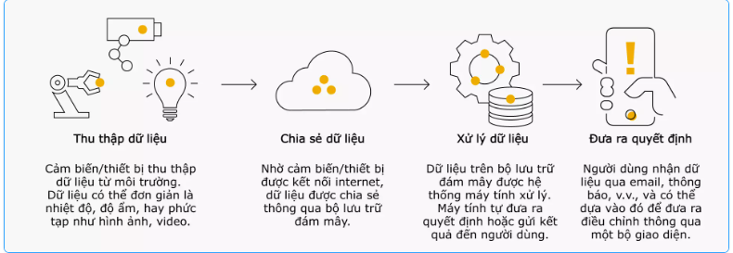

Hình 1.1 Sơ đồ mô tả hoạt động của ứng dụng IoT

**Về ưu, nhược điểm của ứng dụng IoT:**

* Ưu điểm:

+ Giúp cho việc truy cập thông tin mọi lúc, mọi nơi trên mọi thiết bị

+ Giao tiếp giữa các thiết bị được cải thiện đáng kể

+ Dữ liệu được chuyển qua mạng internet giúp tiết kiêm thời gian và tiền bạc

+ Các nhiệm vụ được tự động hóa giúp cải thiện chất lượng dịch vụ của doanh nghiệp

* Nhược điểm:

+ Thông tin dễ bị lấy cắp khi nhiều thiết bị được kết nối và các thông tin được chia sẻ giữa các thiết bị

+ Vì không có tiêu chuẩn quốc tế về khả năng tương thích cho IoT, rất khó để các thiết bị từ các nhà sản xuất khác nhau giao tiếp với nhau

+ Các doanh nghiệp có thể phải đối mặt với số lớn thiết bị IoT và việc thu thập và quản lý dữ liệu từ các thiết bị đó sẽ là một thách thức

**Về các công nghệ về IoT:**

* Cảm biến: Cảm biến là thiết bị được sử dụng để thu thập dữ liệu từ thế giới thực. Cảm biến có thể đo nhiệt độ, độ ẩm, ánh sáng, chuyển động và nhiều thông số khác.
* Internet không dây: Internet không dây là công nghệ được sử dụng để kết nối các thiết bị IoT với nhau và với Internet. Các công nghệ phổ biến bao gồm Wi-Fi, Bluetooth, ZigBee và LoRa.
* Mã hóa: Mã hóa là quá trình chuyển đổi dữ liệu thành dạng không thể đọc được. Mã hóa được sử dụng để bảo vệ dữ liệu IoT khỏi bị truy cập trái phép.
* Đám mây: Đám mây là một hệ thống máy tính được lưu trữ trực tuyến. Đám mây được sử dụng để lưu trữ, xử lý và phân tích dữ liệu IoT.

## 1.3 Azure Portal

Azure Portal được biết đến là phần mềm hoạt động dựa trên nền tảng điện toán đám mây với vai trò quản lý hệ thống ứng dụng doanh nghiệp và lưu trữ tài nguyên an toàn. Chỉ với duy nhất một bảng điều khiển, người dùng đã có thể quản lý và giám sát hệ thống dữ liệu dễ dàng hơn bao giờ hết.

**Các tính năng chính của Azure Portal:**

* Quản lý đa nhiệm: Azure portal cung cấp một cái nhìn tổng quan về tất cả các dịch vụ và tài nguyên Azure của bạn. Bạn có thể dễ dàng chuyển đổi giữa các dịch vụ và tài nguyên khác nhau để quản lý chúng.
* Trải nghiệm cá nhân hóa: Azure portal cho phép bạn cá nhân hóa trải nghiệm của mình bằng cách tạo các bảng điều khiển tùy chỉnh và tạo các bộ lọc và cảnh báo tùy chỉnh.
* Kiểm soát khả năng truy cập và bảo mật: Azure portal cung cấp các tính năng kiểm soát khả năng truy cập và bảo mật mạnh mẽ để giúp bạn bảo vệ các tài nguyên Azure của mình.
* Hợp nhất dịch vụ trải nghiệm: Azure portal kết hợp trải nghiệm của nhiều dịch vụ Azure khác nhau, giúp bạn dễ dàng tìm thấy thông tin và công cụ bạn cần.
* Khả năng hiển thị tốt hơn: Azure portal cung cấp khả năng hiển thị tốt hơn về các tài nguyên Azure của bạn. Bạn có thể xem dữ liệu sử dụng, trạng thái tài nguyên và các thông tin khác.

**Các lợi ích của Azure Portal:**

* Sự đơn giản: Azure portal cung cấp một giao diện người dùng trực quan và dễ sử dụng giúp bạn dễ dàng quản lý các dịch vụ và tài nguyên Azure của mình.
* Tính hiệu quả: Azure portal giúp bạn tiết kiệm thời gian và công sức bằng cách cung cấp một vị trí duy nhất để truy cập và quản lý tất cả các dịch vụ và tài nguyên Azure của bạn.
* Tính linh hoạt: Azure portal có thể được tùy chỉnh để đáp ứng nhu cầu cụ thể của bạn.

**Một số dịch vụ trong Azure Portal:**

* Máy ảo: Azure cung cấp các máy ảo (VM) có thể được sử dụng để chạy các ứng dụng và dịch vụ của bạn.
* Cơ sở dữ liệu: Azure cung cấp một loạt các dịch vụ cơ sở dữ liệu, bao gồm cơ sở dữ liệu quan hệ, cơ sở dữ liệu NoSQL và cơ sở dữ liệu đám mây.
* Lưu trữ: Azure cung cấp một loạt các dịch vụ lưu trữ, bao gồm lưu trữ đám mây, lưu trữ khối và lưu trữ đối tượng.
* Mạng: Azure cung cấp các dịch vụ mạng, bao gồm mạng riêng ảo (VPN), mạng diện rộng (WAN) và mạng riêng đám mây (VPC).
* Trí tuệ nhân tạo (AI) và máy học (ML): Azure cung cấp một loạt các dịch vụ AI và ML, bao gồm máy học, nhận dạng hình ảnh và phân tích ngôn ngữ tự nhiên.
* Bảo mật: Azure cung cấp một loạt các dịch vụ bảo mật, bao gồm bảo mật mạng, bảo mật ứng dụng và bảo mật dữ liệu.

# CHƯƠNG 2: MÔ HÌNH ĐỀ XUẤT

## 2.1 Azure Machine Learning Studio

Azure Machine Learning Studio là một nền tảng học máy được cung cấp bởi Microsoft trong hệ sinh thái Azure. Được thiết kế để hỗ trợ cả người mới bắt đầu và chuyên gia máy học, Azure Machine Learning Studio mang lại một loạt các công cụ và dịch vụ để xây dựng, đào tạo, và triển khai mô hình máy học.

* **Đơn giản hóa quá trình học máy**: Azure Machine Learning Studio cung cấp một giao diện trực quan giúp đơn giản hóa quy trình máy học từ đầu đến cuối. Người dùng có thể kéo và thả các thành phần (modules) để xây dựng và kết hợp các dòng công việc (workflows) mà không cần kiến thức sâu về lập trình.
* **Thư viện mô hình rộng lớn**: Nền tảng này có sẵn một loạt các mô hình máy học phổ biến và thư viện mở rộng linh hoạt để người dùng có thể chọn từ đó. Điều này bao gồm cả mô hình học máy, học sâu, và các giải thuật khác.
* **Tích hợp dễ dàng với các dữ liệu từ Azure:** Azure Machine Learning Studio liên kết chặt chẽ với các dịch vụ lưu trữ dữ liệu Azure như Azure Blob Storage và Azure SQL Database. Điều này giúp dễ dàng nhập, xuất và xử lý dữ liệu trên nền tảng đám mây.
* **Tự động hóa quy trình huấn luyện mô hình**: Nền tảng cung cấp các công cụ để tự động hóa việc đào tạo và so sánh nhiều mô hình, giúp người dùng tìm ra mô hình hiệu quả nhất cho vấn đề cụ thể của họ.
* **Dễ dàng triển khai**: Sau khi xây dựng mô hình, người dùng có thể triển khai chúng một cách dễ dàng và tích hợp chúng vào ứng dụng hoặc dự án của mình thông qua API REST.
* **Khả năng quản lý và giám sát mô hình**: Azure Machine Learning Studio không chỉ giúp xây dựng mô hình mà còn cung cấp các tính năng để theo dõi hiệu suất của mô hình trong thời gian thực và quản lý các phiên bản khác nhau của mô hình.
* **Tính bảo mật**: Nền tảng này tuân thủ các tiêu chuẩn bảo mật cao và cung cấp các công cụ để quản lý quyền truy cập và giám sát tuân thủ quy tắc.
* **Hỗ trợ với nền tảng đám mây của Azure**: Azure Machine Learning Studio tích hợp chặt chẽ với các dịch vụ Azure khác, tạo điều kiện thuận lợi cho việc tích hợp các dự án máy học vào hệ sinh thái đám mây của Microsoft.

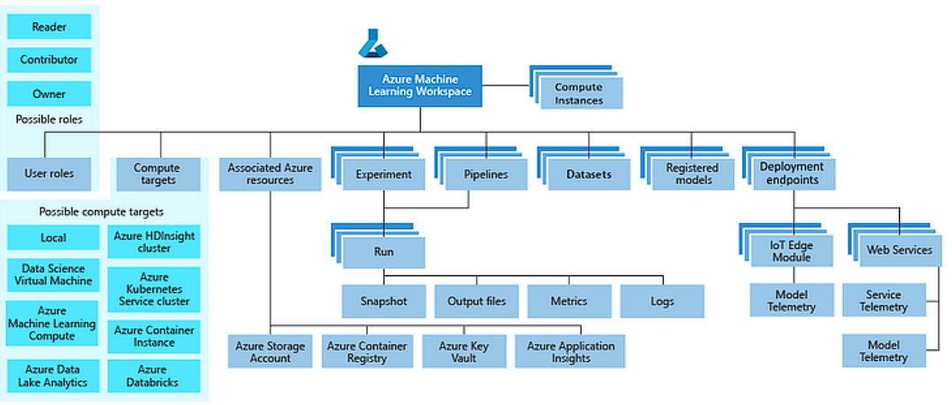

Hình 2.1 Sơ đồ về thành phần Azure Machine Learning cung cấp

## 2.2 IoT Hub

Azure IoT Hub là một dịch vụ quản lý, kết nối, và theo dõi hàng triệu thiết bị IoT. Nó cung cấp các tính năng cần thiết để xây dựng, triển khai, và quản lý các ứng dụng IoT trong môi trường đám mây của Microsoft Azure.

**Các tính năng của IoT Hub:**

* Kết Nối An Toàn và Dễ Dàng: Azure IoT Hub hỗ trợ các giao thức kết nối như MQTT, AMQP, và HTTP, đảm bảo kết nối an toàn và đồng thời hỗ trợ nhiều loại thiết bị.
* Quản Lý Đăng Ký Thiết Bị: Cung cấp quy trình quản lý đăng ký dễ dàng cho các thiết bị IoT, bao gồm quản lý tuần tự và theo dõi trạng thái.
* Tính Năng Xác Minh và Bảo Mật: Hỗ trợ xác thực và ủy quyền để đảm bảo an toàn thông tin, đồng thời sử dụng Tự Động Cập Nhật (Auto Updates) để bảo vệ khỏi các lỗ hổng bảo mật.
* Truyền Tin Nhắn Đến và Từ Thiết Bị: Hỗ trợ truyền tin nhắn cả từ thiết bị lẫn đến thiết bị. Cung cấp khả năng truyền tin nhắn theo hướng hai chiều.
* Tích Hợp Với Dịch Vụ Azure Khác: Azure IoT Hub dễ dàng tích hợp với các dịch vụ khác trong hệ sinh thái Azure như Azure Stream Analytics, Azure Functions, và Power BI.
* Theo Dõi và Ghi Nhật Ký (Monitoring and Logging): Cung cấp khả năng theo dõi trạng thái và ghi nhật ký từ các thiết bị, giúp phát hiện và xử lý sự cố nhanh chóng.

**Các phương pháp kết nối của IoT Hub:**

* Dựa Trên Giao Thức: Hỗ trợ các giao thức như MQTT, AMQP, và HTTP, cho phép kết nối linh hoạt và hiệu suất cao.
* SDK Cho Nhiều Ngôn Ngữ và Nền Tảng: Azure IoT Hub cung cấp SDK cho nhiều ngôn ngữ lập trình và nền tảng, từ C#, Java đến Node.js và Python.
* Kết Nối Nhanh Chóng Với Thiết Bị Người Dùng: Hỗ trợ nhanh chóng kết nối các thiết bị thông qua việc sử dụng mã thông báo (SAS tokens) và quy tắc kết nối.

**Luồng làm việc của IoT Hub:**

* Đăng Ký Thiết Bị: Thiết bị được đăng ký với IoT Hub, tạo ra một danh sách quản lý các thiết bị.
* Truyền Tin Nhắn: Thiết bị gửi tin nhắn đến IoT Hub thông qua các giao thức được hỗ trợ.
* Xử Lý Tin Nhắn: IoT Hub xử lý tin nhắn, có thể chuyển tiếp đến các dịch vụ khác hoặc lưu trữ.
* Quản Lý Trạng Thái: Thiết bị có thể báo cáo trạng thái và nhận các lệnh từ IoT Hub.

**Một số dịch vụ Azure thường dùng chung với IoT Hub:**

* Azure Stream Analytics: Cho phép xử lý dữ liệu trực tuyến từ IoT Hub.
* Azure Functions: Kích hoạt hàm tự động dựa trên sự kiện từ IoT Hub.
* Power BI: Hiển thị dữ liệu từ IoT Hub thông qua các bảng điều khiển tương tác

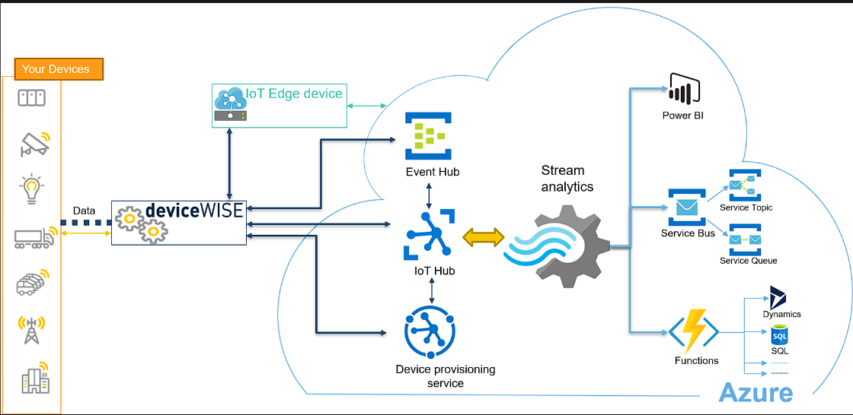

*Hình 2.3 Sơ đồ mô tả các ứng dụng tích hợp và luồng hoạt động của IoT Hub*

## 2.3 Stream Analytics Job

Azure Stream Analytics là một công cụ phân tích thời gian thực và xử lý sự kiện phức tạp được thiết kế để phân tích và xử lý khối lượng lớn dữ liệu phát trực tuyến nhanh từ nhiều nguồn đồng thời.

Các ứng dụng có thể kể đến như:

* Phân tích luồng đo từ xa theo thời gian thực từ các thiết bị IoT.
* Phân tích Web logs/clickstream
* Phân tích không gian địa lý để quản lý đội xe và phương tiện không người lái
* Phân tích thời gian thực về dữ liệu Điểm bán hàng để kiểm soát hàng tồn kho và phát hiện bất thường

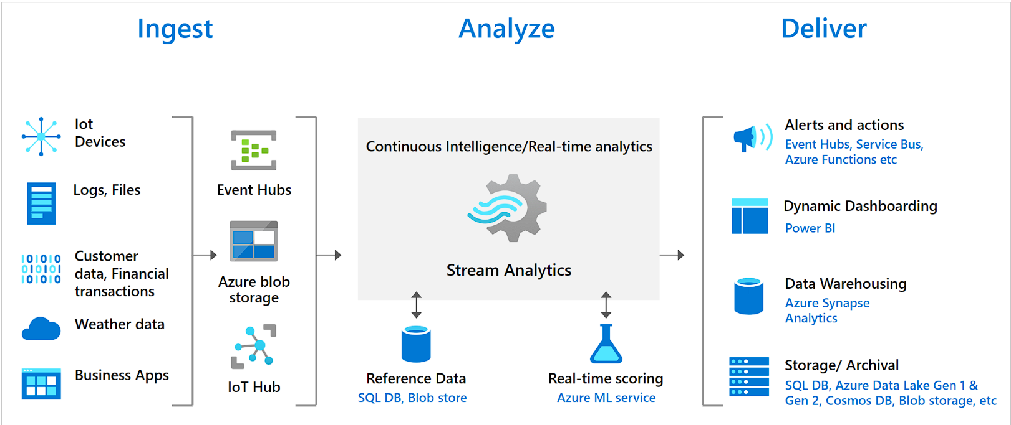

Hình 2.2 Sơ đồ các thành phần hoạt động của Stream Analytics Job

Stream Analytics bảo gồm input, query và output. Stream Analytics có thể nhận dữ liệu từ Azure Event Hubs, Azure IoT Hub hoặc Azure Blob Storage. Query dựa trên ngôn ngữ truy vấn SQL có thể được sử dụng để dễ dàng lọc, sắp xếp, tổng hợp và kết hợp dữ liệu phát trực tuyến trong một khoảng thời gian. Ngoài ra bạn có thể sử dụng thêm bằng các hàm JS hoặc C#. Sau khi xử lý bạn có thể có 1 hoặc nhiều đầu ra tùy theo nhu cầu ví dụ như:

* Truyền dữ liệu đến Azure Function, Azure Service Bus hoặc là tạo 1 trigger đến workflow.
* Truyền dữ liệu đến bảng điều khiển Power BI để lập bảng điều khiển thời gian thực
* Lưu dữ liệu sau khi được phân tích

## 2.4 Azure Logic Apps

Azure Logic Apps là một cloud-based platform để tạo và tự động chạy workflow tích hợp trong ứng dụng, service và hệ thống.Với nền tảng này, bạn có thể nhanh chóng phát triển các giải pháp tích hợp có khả năng mở rộng cao cho các kịch bản doanh nghiệp và doanh nghiệp với doanh nghiệp (B2B).

Workflow là danh sách các bước xác định nhiệm vụ hoặc quy trình. Mỗi workflow được kích hoạt khi có 1 trigger đến nó và sau đó nó sẽ làm một hoặc nhiều hành động được xác định sẵn.

Trigger là điều kiện đầu tiên để kích hoạt một workflow ví dụ như khách hàng hoàn thành việc mua hàng hay hoàn thành việc move file

**Về cách hoạt động của Azure Logic App:** Một Logic Apps có thể bao gồm nhiều workflow, mỗi workflow sẽ được kích hoạt bằng một trigger khi điều kiện được thỏa mãn ví dụ như dữ liệu của bạn đạt được một tiêu chí cụ thể.

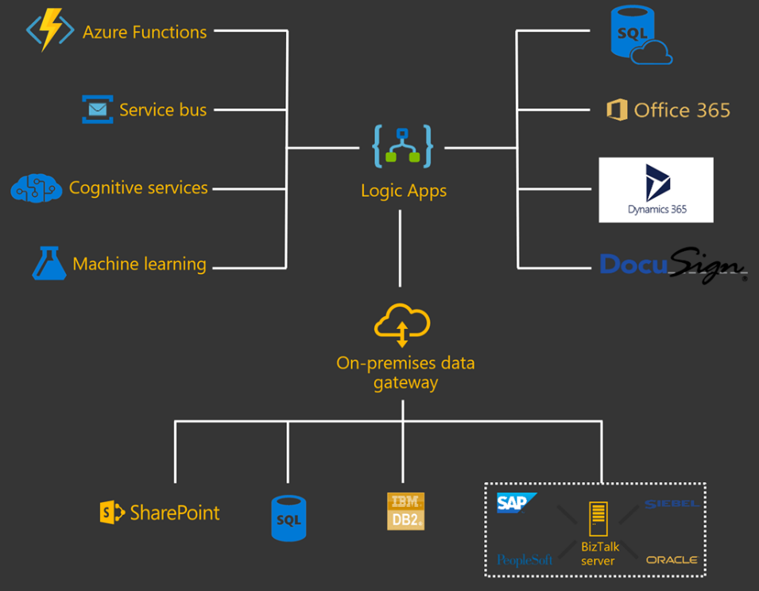

*Hình 2.2 Sơ đồ về các thành phần hoạt động trong Azure Logic App*

Logic Apps cung cấp trình kết nối API do Microsoft quản lý được tạo sẵn và các hoạt động tích hợp để bạn có thể kết nối và tích hợp các ứng dụng, dữ liệu, dịch vụ và hệ thống dễ dàng và nhanh chóng. Bạn có thể tập trung nhiều hơn vào việc thiết kế và triển khai logic và chức năng kinh doanh của giải pháp, chứ không phải tìm cách truy cập tài nguyên của bạn.

**Về các tính năng của Azure Logic App:**

* Tích hợp với các dịch vụ Azure và bên thứ ba: Logic Apps cung cấp trình kết nối API do Microsoft quản lý được tạo sẵn và các hoạt động tích hợp để bạn có thể kết nối và tích hợp các ứng dụng, dữ liệu, dịch vụ và hệ thống dễ dàng và nhanh chóng.
* Khả năng mở rộng cao: Logic Apps có thể tự động mở rộng để đáp ứng nhu cầu của bạn, ngay cả khi bạn có hàng triệu lượt kích hoạt mỗi ngày.
* Tính bảo mật: Logic Apps được xây dựng trên nền tảng Azure có độ bảo mật cao, đảm bảo dữ liệu và ứng dụng của bạn được bảo vệ.

**Về lợi ích của việc sử dụng Azure Logic App:**

* Tăng hiệu quả: Logic Apps giúp tự động hóa các quy trình kinh doanh phức tạp, giúp tiết kiệm thời gian và chi phí.
* Tăng cường khả năng mở rộng: Logic Apps có thể tự động mở rộng để đáp ứng nhu cầu của bạn, giúp bạn dễ dàng mở rộng quy mô hoạt động kinh doanh.
* Tăng cường bảo mật: Logic Apps được xây dựng trên nền tảng Azure có độ bảo mật cao, giúp bảo vệ dữ liệu và ứng dụng của bạn.

# CHƯƠNG 3: TRIỂN KHAI ỨNG DỤNG

## 3.1 Triển khai mô hình Weather Prediction trên Azure Machine Learning Studio

### 3.1.1 Tạo tài khoản Azure

- Truy cập vào trang chủ của Azure Portal, chọn Start Free để bắt đầu tạo một tài khoản Azure miễn phí trong 30 ngày

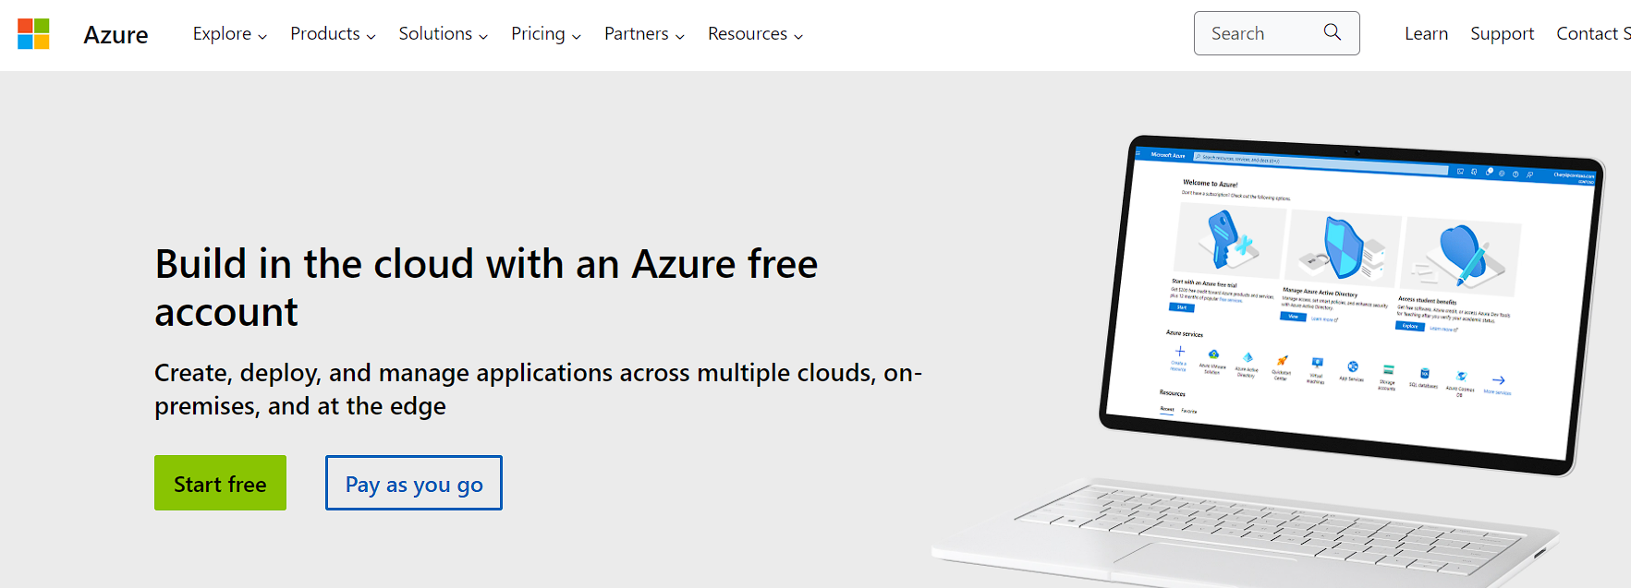

- Điền thông tin tài khoản Microsoft hoặc tạo mới tài khoản (như tài khoản outlook.com) bằng cách nhấn vào Create one

- Azure sẽ yêu cầu điền thông tin số điện thoại để xác nhận thông tin người dùng

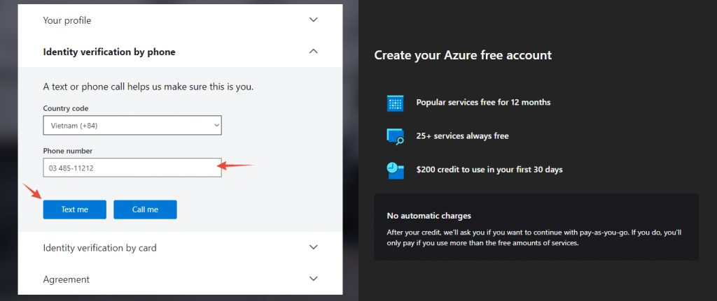

- Sau khi điền đủ các thông tin cần thiết cho tài khoản mà Azure yêu cầu, ta sẽ được chuyển đến trang để liên kết thẻ tín dụng

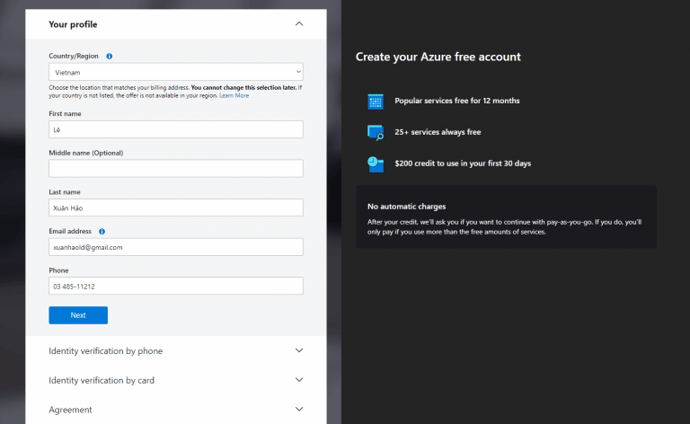

- Sau khi điền đầy đủ thông tin, Azure sẽ tự động trừ đi 1 đô trong thẻ tín dụng để xác nhận rằng thẻ tín dụng có hiệu lực sử dụng. Sau đó sẽ trả lại ngay 1 đô cho tài khoản thẻ

- Nếu việc đăng ký thành công, Azure sẽ chuyển trang đến trang chủ của Azure Portal, tại đây t có thế nhận được thông báo rằng tài khoản đã được 200 đô sử dụng trong 30 ngày cho các dịch vụ của Azure

### 3.1.2 Tạo IoT Hub

* Tại Resource Group, ấn Create để thêm Resource

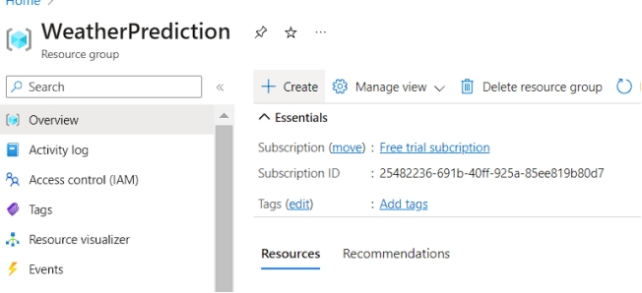

* Chọn IoT Hub từ Marketplace

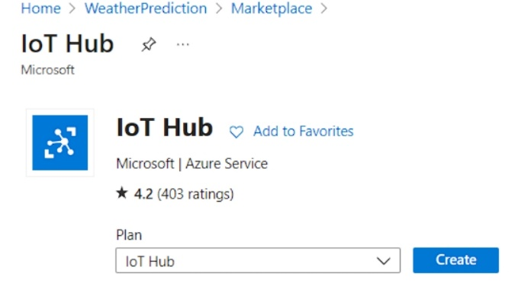

* Thiết lập IoT Hub

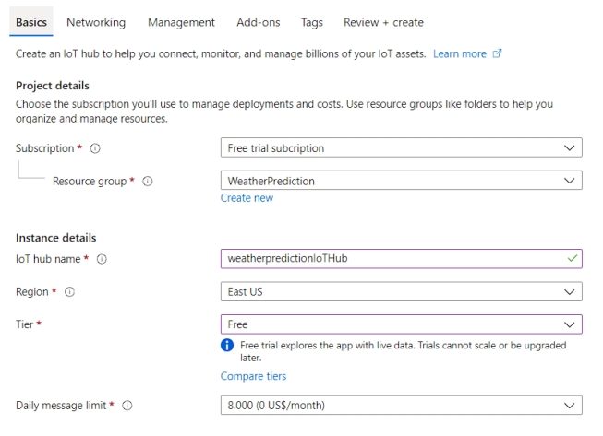

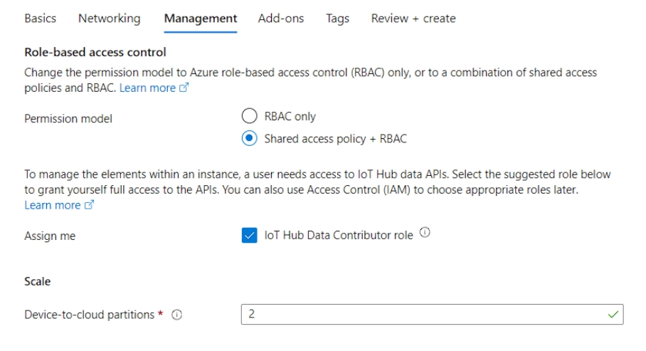

* Sau khi hoàn tất các thiết lập, ấn Create để tạo một resource IoT Hub

### 3.1.3 Add Device vào IoT Hub

* Tại giao diện của IoT Hub vừa tạo, chọn Device để mở trang quản lý các thiết bị IoT đã kết nối,

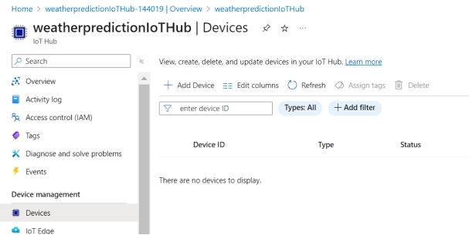

* Chọn Add Device để thêm thiết bị kết nối

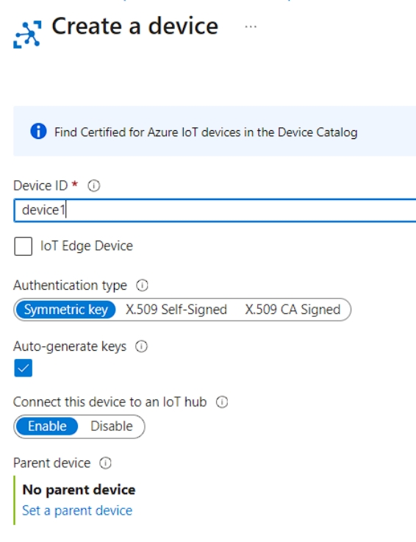

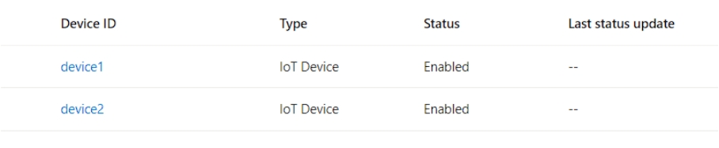

* Thực hiện kết nối các device vừa tạo với thiết bị IoT.
* Tại demo này, sử dụng thiết bị IoT Raspberry Pi, đây là một thiết bị IoT giả lập trên web, cho phép ta lấy dữ liệu thông tin thời tiết từ một nơi nào đó

link: <https://azure-samples.github.io/raspberry-pi-web-simulator/>

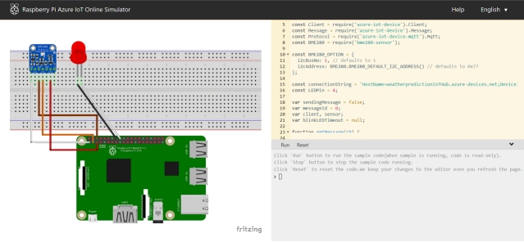

* Thực hiện đổi giá trị biến connectionString bằng Primary Connection String của thiết bị từ IoT Hub ta cần kết nối

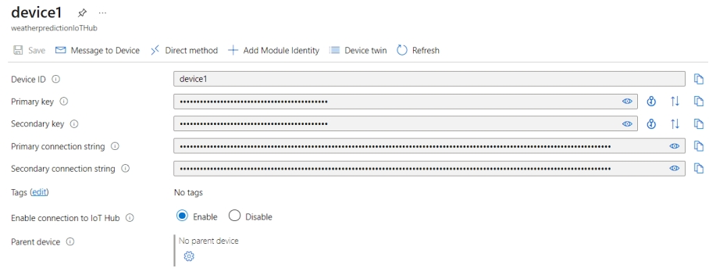

* Ấn nút run tại trang web giả lập Raspberry Pi để bắt đầu lấy dữ liệu

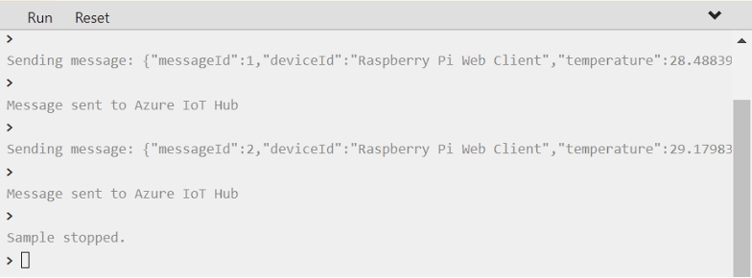

* Trở lại trang Overview của IoT Hub có thể nhận thấy hub đã nhận được message từ thiết bị

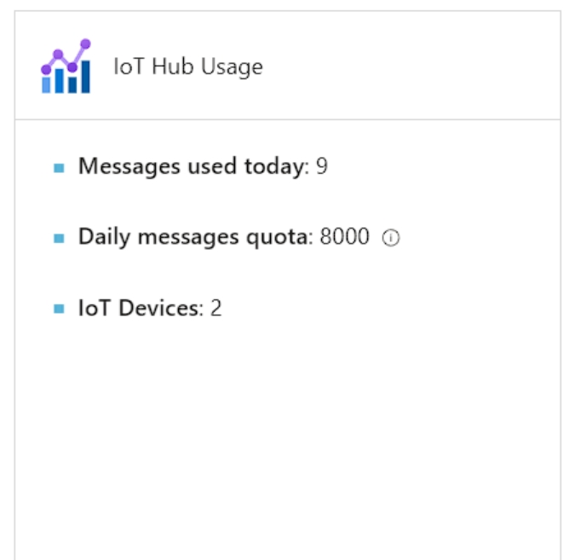

### 3.1.4 Tạo Stream Analystics Job

* Chọn Create và chọn Stream Analytics jobs từ Marketplace để thêm resource này vào group

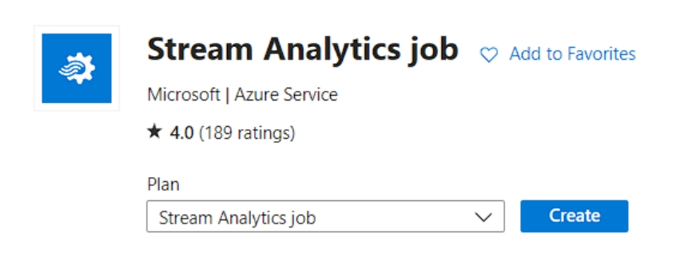

* Thiết lập các thông tin cho Stream

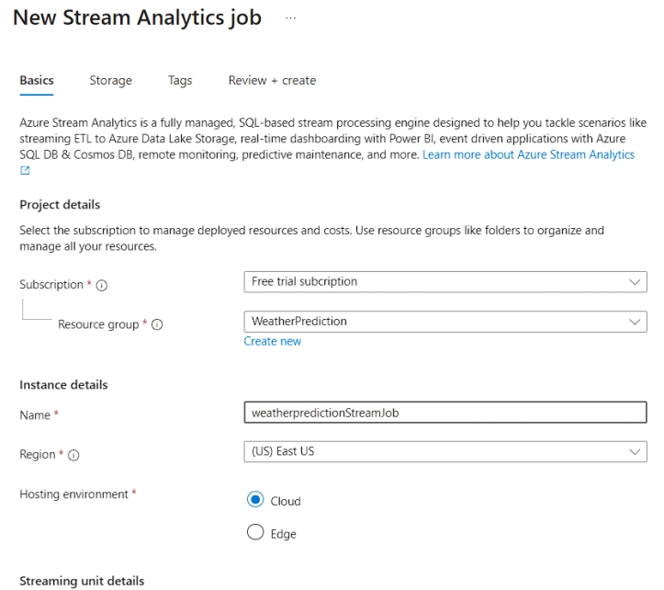

* Sau khi thiết lập xong có thể ấn Create để hoàn tất.

### 3.1.5 Tạo Storage Account

- Chọn dịch vụ Storage Accounts

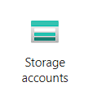

- Thiết lập các thông tin cho tài khoản:

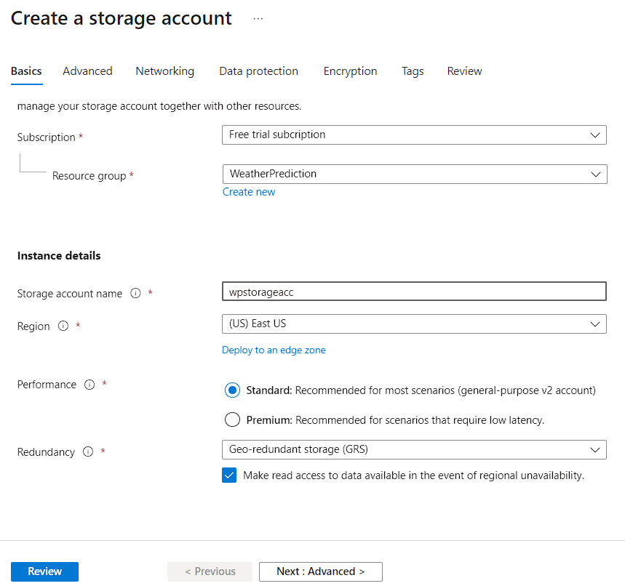

- Các mục khác có thể để như mặc định, sau khi hoàn tất, ấn Create để tạo account

### 3.1.6 Tạo các kết nối input và output cho Stream Analytics Job

* Tại giao diện của Stream Analytics Job vừa tạo, chọn Input để thực hiện thêm luồng input cho stream, chọn IoT Hub làm nguồn input cho Stream

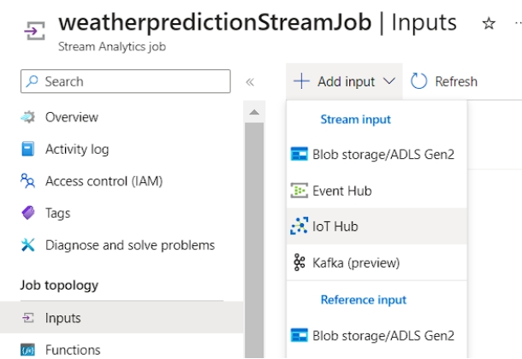

* Chọn IoT Hub và quy định một số thiết lập khác cho input của Stream

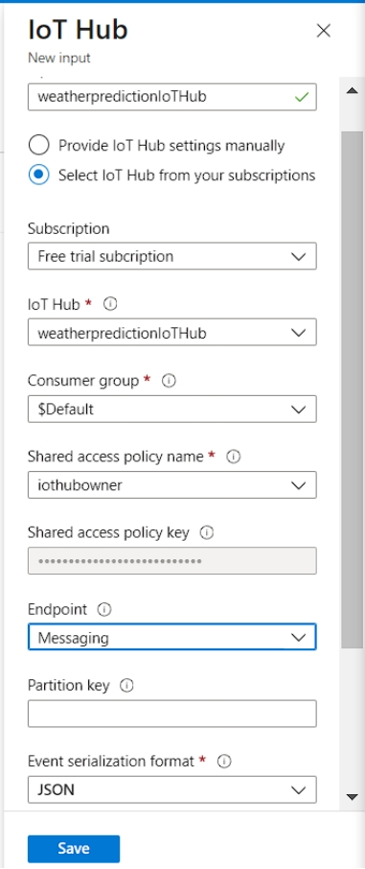

* Tiếp tục với Output của Stream, chọn Azure Blob Storage để lưu trữ thông tin kết quả dự đoán thời tiết

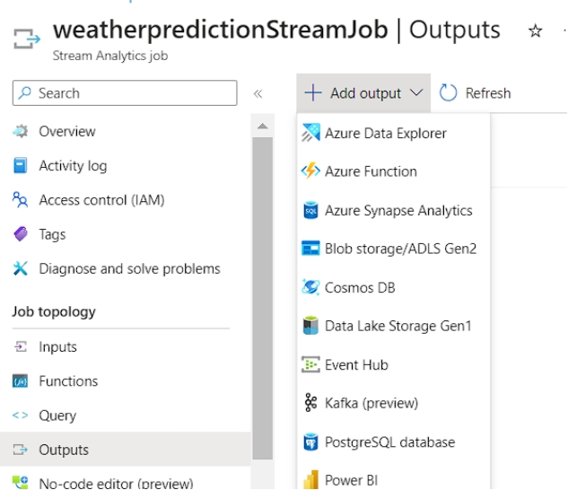

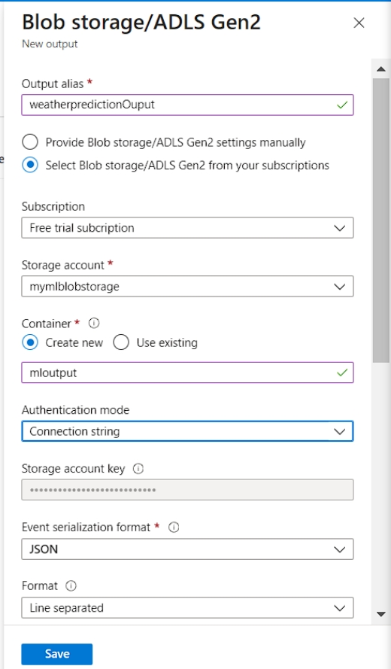

* Chọn nơi lưu trữ từ Storage Account đã tạo ở bước trước
* Sau khi hoàn thành thì ấn Save

### 3.1.7 Tạo model Weather Prediction trên Azure ML

* Sử dụng mô hình Weather Prediction Model của Yuwei Zhou

link: <https://gallery.azure.ai/Experiment/Weather-prediction-model-1>

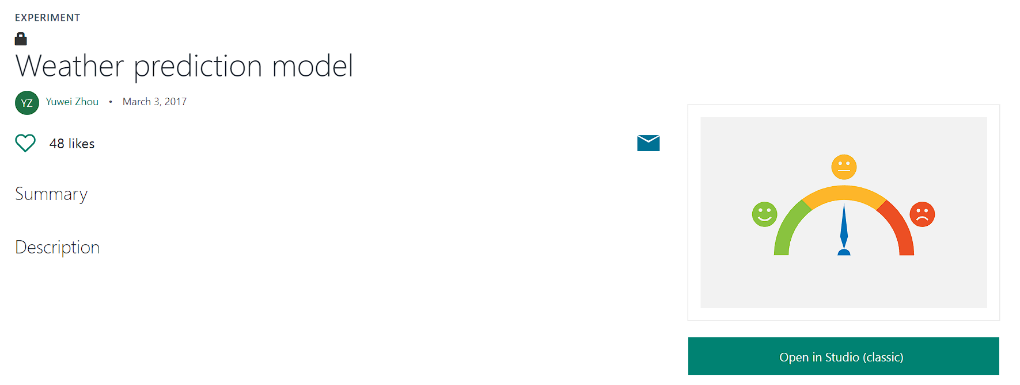

* Đây là một model từ Azure Machine Learning được tạo sẵn, ta có thể sử dụng lại cho đề tài, chọn Open in Studio (classic) để vào workplace

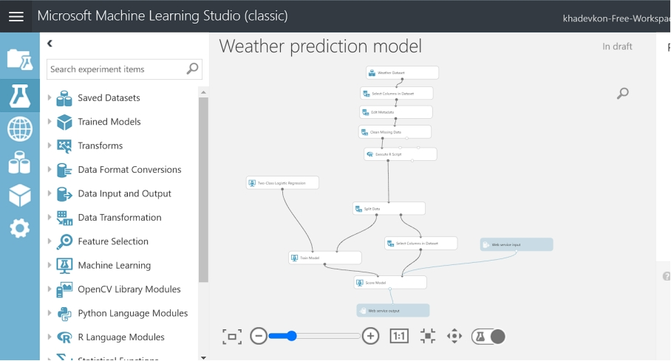

* Ấn Run để thực hiện train model
* Sau khi train hoàn tất, tại Set up web service chọn Predictive Web Service để có thể áp dụng vào dịch vụ Azure khác như Stream Analytics Job

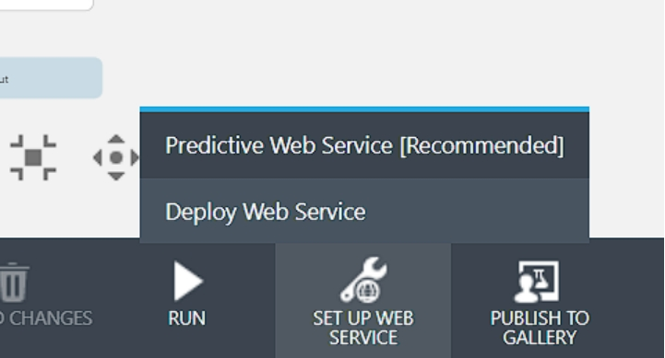

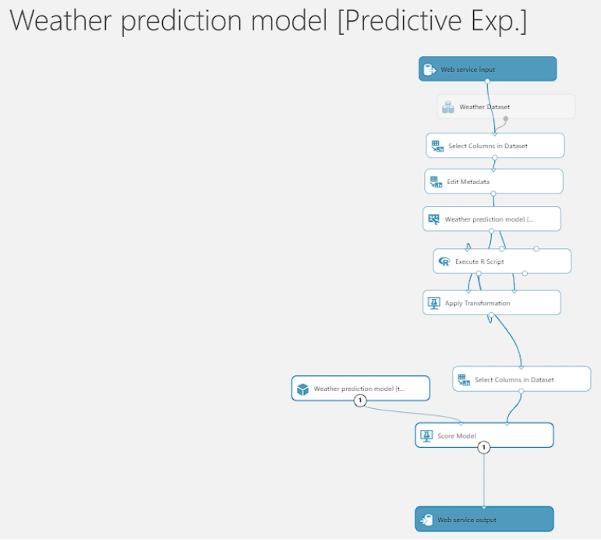

* Thay đổi cấu trúc đường đi của Web service input để phù hợp với với luồng dữ liệu đầu vào chỉ có 2 tham số là temperature và humidity của model và ấn Run để xác thực lại

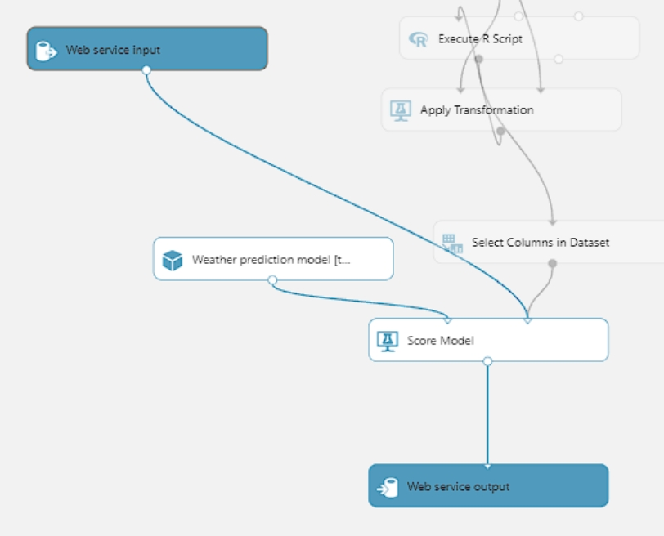

* Chọn Deploy Web Service

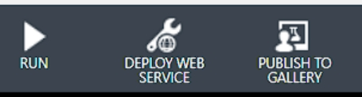

* Lúc này giao diện chuyển đến trang chứa các thông tin kết nối đến model đã train

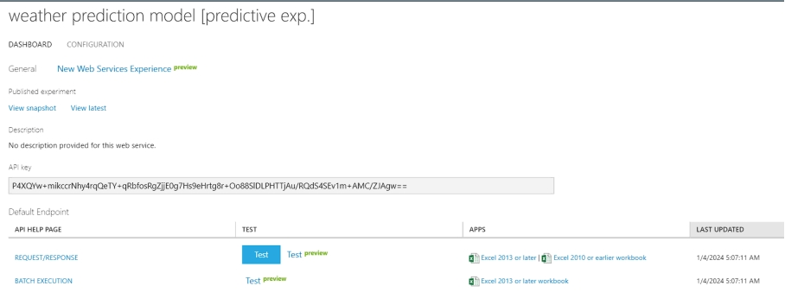

* Tải file excel ở mục Apps về để nhận các URL và key của web service để phục vụ cho kết nối với dịch vụ Stream Analytics Job

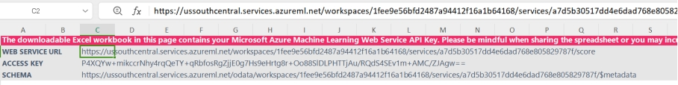

### 3.1.8 Kết nối Stream với Model

* Tiếp tục ở Stream Analytics Job đã tạo, vào mục Function và chọn Azure ML Studio để thêm model prediction vào, chọn Azure ML Studio để có thể thêm Weather Prediction Model vừa tạo

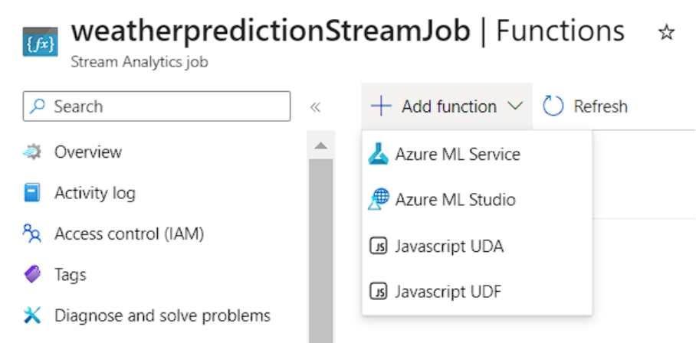

* Với các thông tin từ file excel đã tải, lần lượt điển Web Service URL và Access Key vào URL và Key

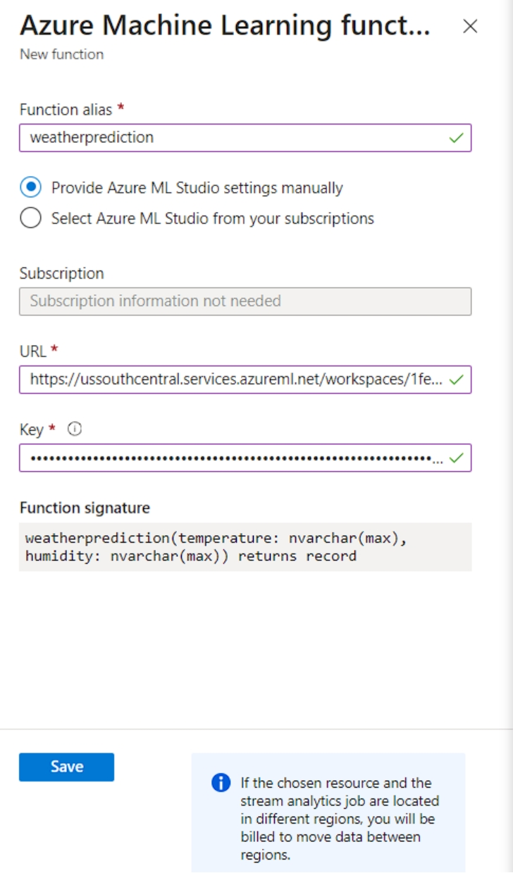

### 3.1.9 Thiết lập lại Query cho Stream để nhận được dữ liệu mong muốn

- Vào mục Query của Stream để thiết lập cách xử lí luồng đi của dữ liệu trong Stream

QUERY:

WITH machinelearning AS (

SELECT EventEnqueuedUtcTime, temperature, humidity, weatherprediction(temperature, humidity) as result from [weatherpredictionIoTHub]

)

SELECT System.Timestamp time, CAST (result.[temperature] AS FLOAT) AS temperature, CAST (result.[humidity] AS FLOAT) AS humidity, CAST (result.[Scored Probabilities] AS FLOAT) AS probability

Into [weatherpredictionStorage]

From machinelearning

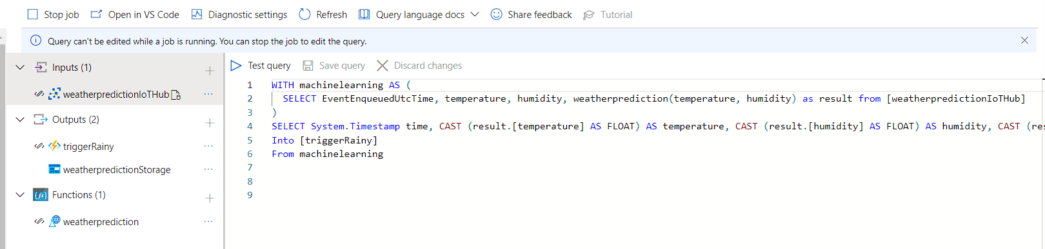

- Hãy đảm bảo các tên bảng Input, Output, Function đúng với thiết đặt trước đó

### 3.1.10 Khởi chạy Stream Analytics Job:

* Chọn Start job để khởi chạy Stream, hãy đảm bảo rằng thiết bị giả lập Raspberry Pi cũng đang được khởi chạy và truyền dữ liệu về

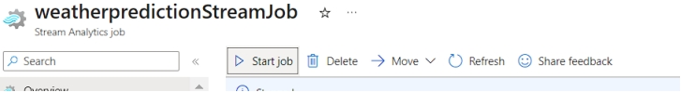

* Có thể vào Storage Account đã thiết lập trước đó ở output của Stream để kiểm tra dữ liệu sau khi đã được xử lí và lưu trữ tại output.
* Tại giao diện của Storage Account đã liên kết, vào Container và chọn vào container đã chọn cho Output của Stream

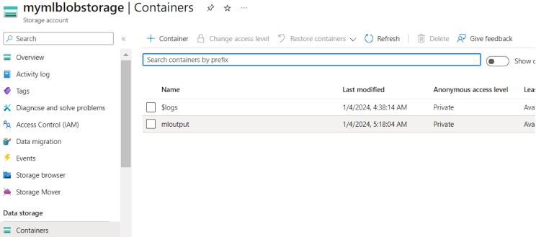

* Chọn file .json mới nhất

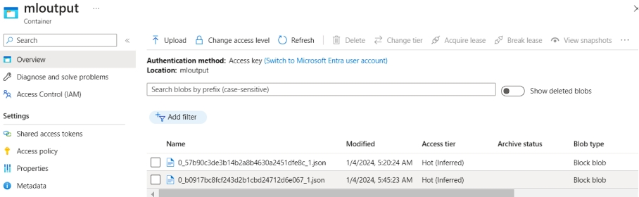

* Tại mục Edit, ta có thể thấy được dữ liệu đã được Stream xử lí và lưu trữ tại đây

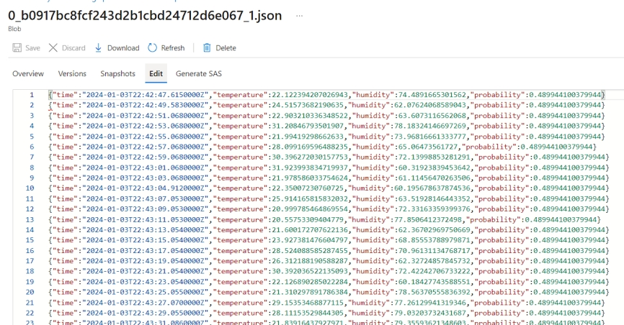

## 3.2 Triển khai mô hình hoạt động trên Azure Logic Apps

Mục tiêu chính là đưa các tệp ảnh vào một thư mục có tên là Pictures sau đó phân chia các ảnh về con người thì sẽ vào mục Person, động vật sẽ vào mục Animal, và các ảnh không thuộc 2 phái đó sẽ vào mục Other

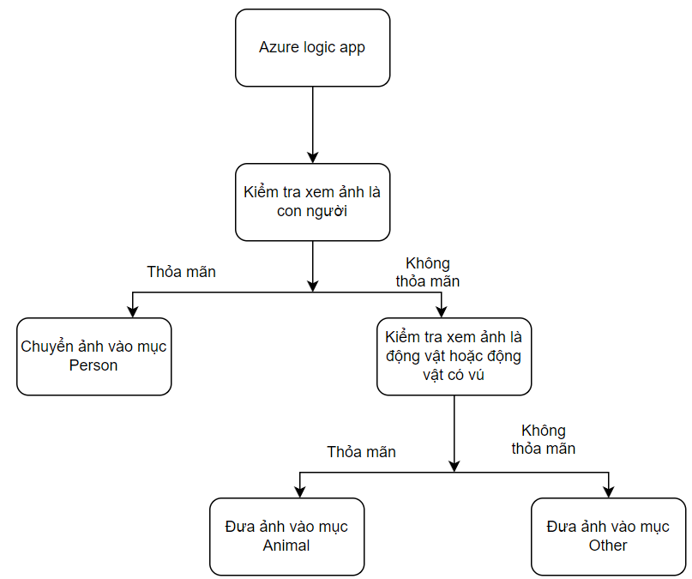

*Hình 3.1 Sơ đồ hoạt động tổng quát của Logic App*

### 3.2.1 Khởi tạo Logic App

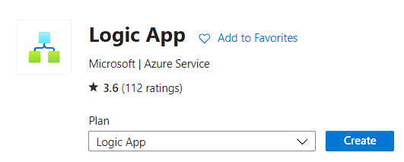

* Thiết lập các thông tin cho Logic App

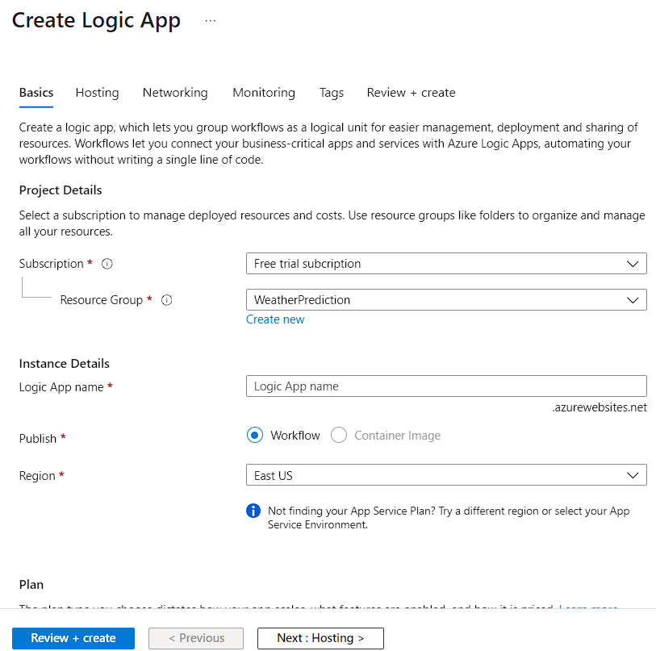

* Tại giao diện của Logic App vừa tạo, chọn Create workflow để tạo một luồng xử lí cho Logic App

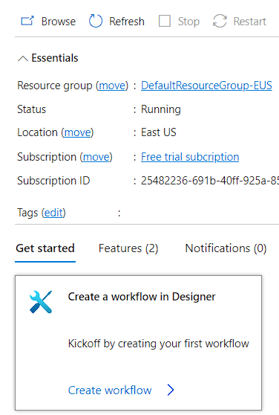

* Chọn Add để thêm Workflow và chọn loại work flow phù hợp cho ứng dụng IoT

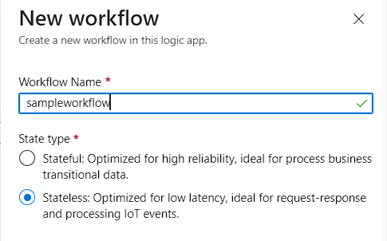

### 3.2.2 Triển khai workflow

* Chọn thư mục có tên là Pictures (là tệp để đưa các ảnh vào thư mục đó sau đó phân biệt các ảnh)

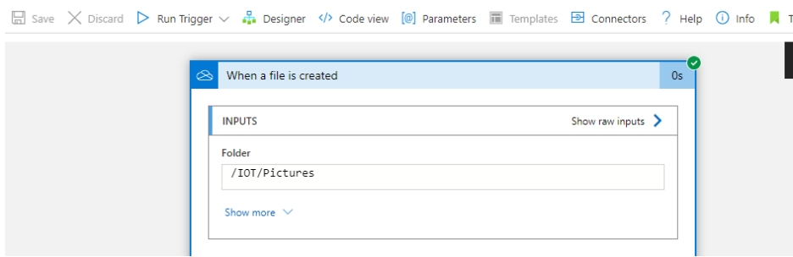

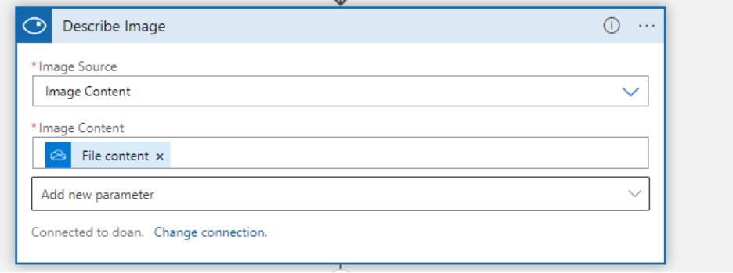

* Sau khi thực hiện bước trên thì chọn các dịch vụ nhận thức là computer vision và chọn describe image sẽ ra hình ở trên, và chọn các nội dung như trên (nguồn hình ảnh và nội dung hình ảnh).
* Và sau khi lưu lại và chạy, sau đó đặt một hình ảnh vào thư mục Picture thì cả hai bước vừa thiết lập trên đều thành công và cho ra kết quả như hình dưới

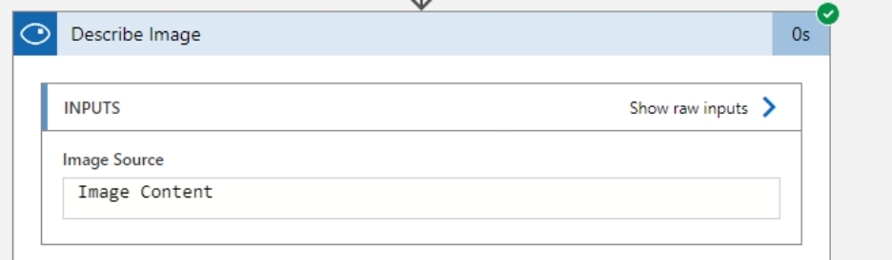

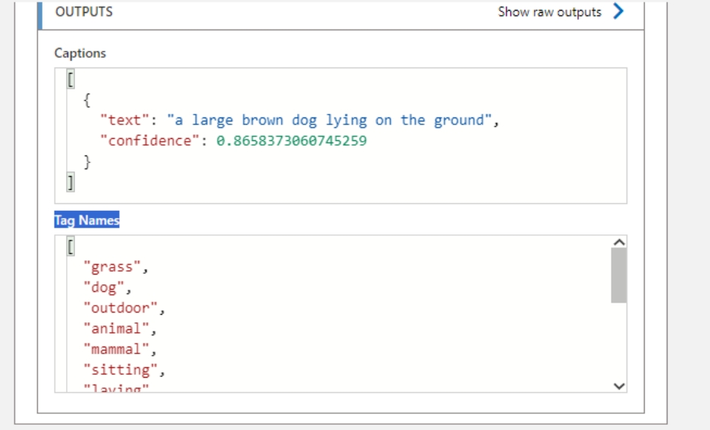

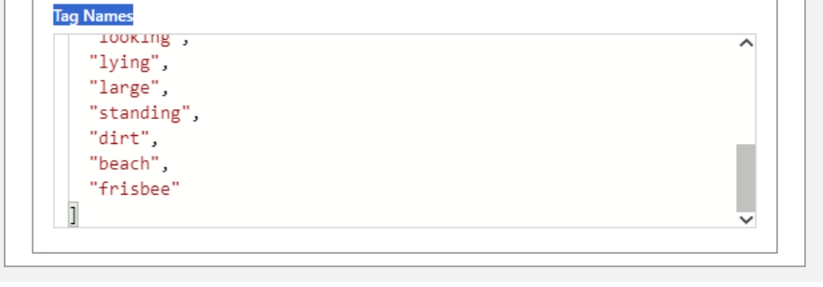

* Ở trên có một thẻ tên là Tag Names nó sẽ mô tả hình ảnh những tính năng có sẵn trong thư mục ảnh này là gì (Những thuộc tính hình ảnh củ thể)

[

"grass",

"dog",

"outdoor",

"animal",

"mammal",

"sitting",

"laying",

"brown",

"field",

"looking",

"lying",

"large",

"standing",

"dirt",

"beach",

"frisbee"

]

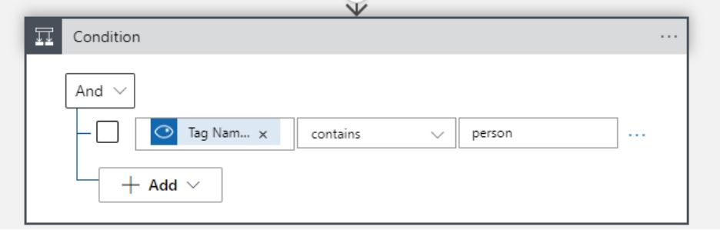

* Sau khi thuộc tính thì bắt đầu viết điều kiện, ở phần này chúng ta chọn tên thẻ là ‘Tag Name’ và chứa người, Nếu nó bằng người thì nó sẽ di chuyển xuống điều kiện true

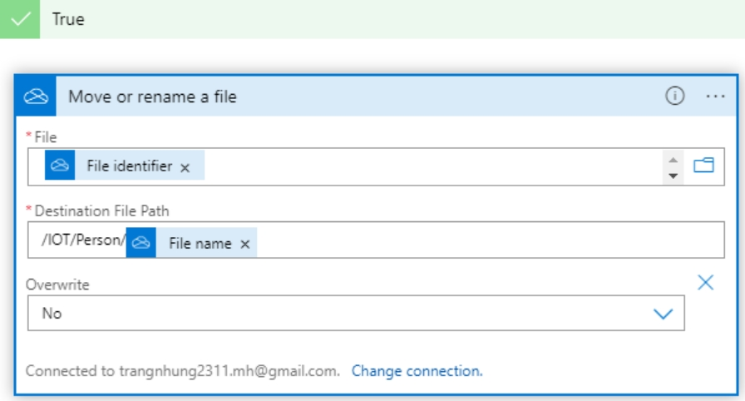

* Và di chuyển tệp đến đến tệp có tên là Person

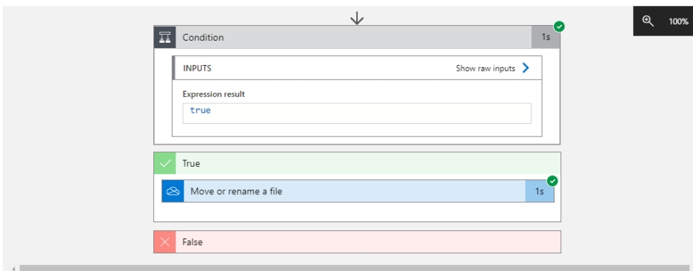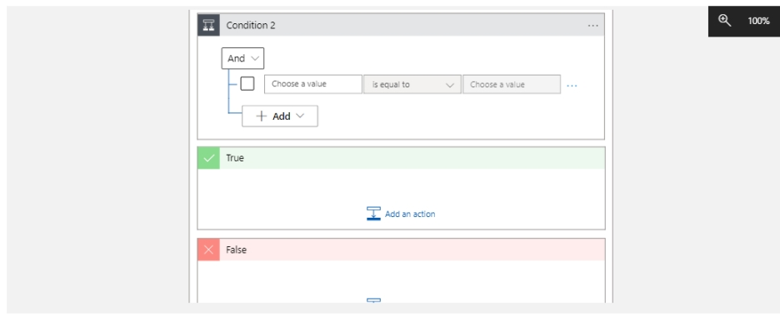

* Nếu trường hợp kia sai thì sẽ thiết lập điều kiện mới

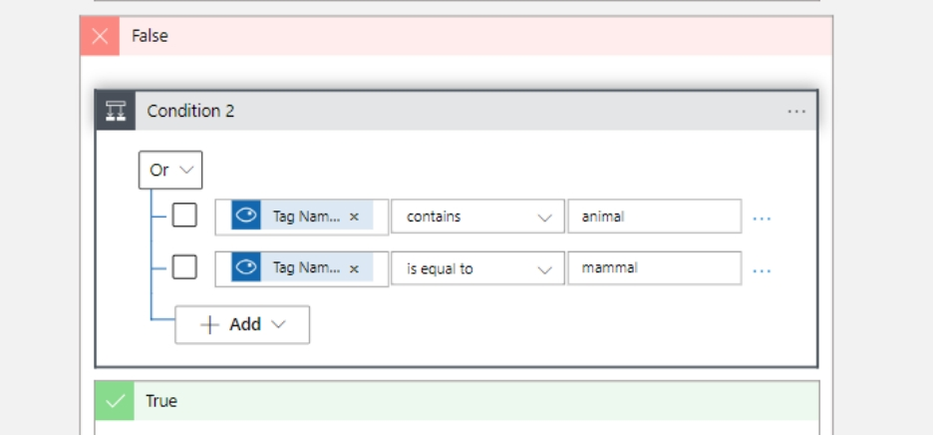

* Chọn tên thẻ là Tag Name và dùng điều kiên Or , điều kiện là động vật hoặc có thể là động vật có vú

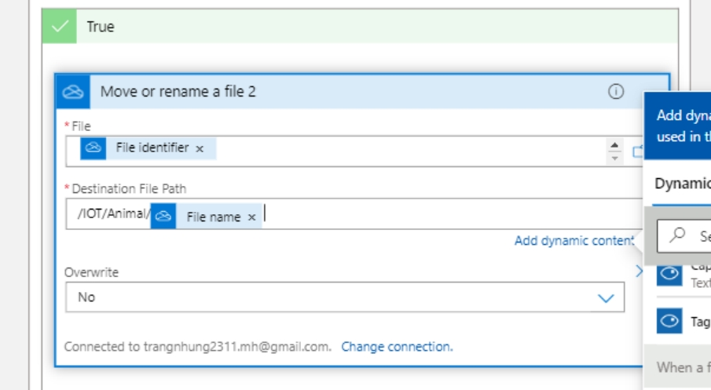

* Nếu đúng thì sẽ di ảnh thỏa mãn điều kiện đến tệp Animal

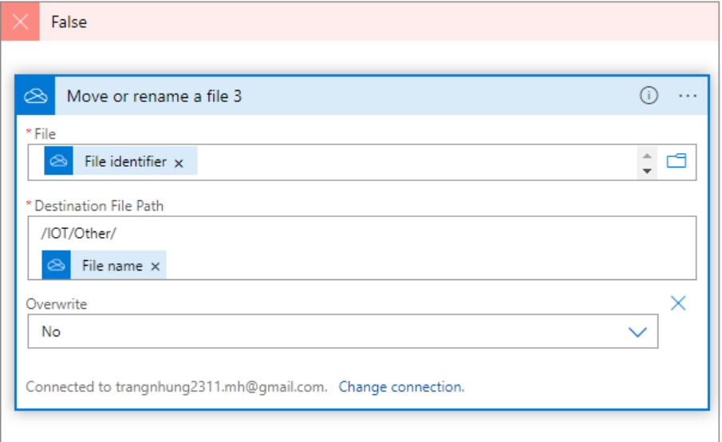

* Nếu sai thì sẽ di chuyển ảnh đến tệp Other

# CHƯƠNG 4: KẾT LUẬN

## 4.1 Weather Prediction Model trong Machine Learning Studio

Ưu điểm:

* Ứng dụng có giá trị ứng dụng thực tế
* Sử dụng mô hình trên Machine Learning Studio classic, có khả năng chia sẻ, tái sử dụng mô hình
* Ứng dụng có thể nhận thông tin thời tiết trên thời gian thực

Nhược điểm:

* Mô hình còn đơn giản, chỉ dừng lại ở mức thực hành cơ bản nên tính thực tế vẫn chưa cao
* Sử dụng trên Machine Learning Studio classic, là một dịch vụ sẽ mất hiệu lực vào tháng 8/2024 nên tính lâu dài của mô hình triển khai là chưa có

## 4.2 Azure Logic App

Ưu điểm:

* Ứng dụng dịch vụ AI vào xử lí dữ liệu
* Có giá trị ứng dụng thực tế khi cần lọc ảnh theo nội dung của ảnh

Nhược điểm:

* Do sử dụng mô hình AI có sẵn nên ko kiểm soát được thiết lập và chưa biết rõ về mô hình
* Ứng dụng còn đơn giản khi chỉ có thể phân biệt 3 nhãn

# Tài liệu tham khảo

|  |  |
| --- | --- |
| [1] | H. Đăng, "Microsoft Student Partners Vietnam," 19 3 2018. [Online]. Available: https://haidangmsp.wordpress.com/2018/05/19/machine-learning-with-azure-for-the-beginning/. [Accessed 5 1 2024]. |
| [2] | "GMO-Z.com Vietnam Lab," 10 9 2019. [Online]. Available: https://blog.vietnamlab.vn/tong-quan-ve-internet-of-thing-iot/. [Accessed 5 1 2024]. |
| [3] | Microsoft, "What is Logic App?," 2023. |
| [4] | Microsoft, "Quickstart: Create a Stream Analytics job by using the Azure portal," 2023. |